

**Электрлік жалғауларды Еуразиялық экономикалық одақтың сыртқы экономикалық қызметінің Бірыңғай тауар номенклатурасына сәйкес сыныптау туралы**

Еуразиялық экономикалық комиссия Алқасының 2020 жылғы 21 сәуірдегі № 55 шешімі

      Еуразиялық экономикалық одақтың Кеден кодексінің 22-бабының 1-тармағының бірінші абзацына сәйкес Еуразиялық экономикалық комиссия Алқасы **шешті:**

      1. Буындасқан жағдайда бұрандалы бекітілетін (ашаның ашалықтан байқаусызда шығып кетуін болдырмау үшін) аша және ашалық түріндегі электр техникалық құрылғыны білдіретін, қуаты 1000 В аспайтын электрлік тізбектерде құрылғыларды жалғауға (штепсель тәсілімен) арналған электрлік жалғаулар сыртқы экономикалық қызметтің тауар номенлатурасына Түсіндірмелердің 1 және 6-негізгі қағидаларына сәйкес Еуразиялық экономикалық одақтың сыртқы экономикалық қызметінің Бірыңғай тауар номенклатурасының 8536 69 қосалқы позициясында сыныпталады (Электрлік жалғаулардың үлгілері қосымшада келтірілген).

      2. Осы Шешім ресми жарияланған күнінен бастап күнтізбелік 30 күн өткен соң күшіне енеді.

|  |  |
| --- | --- |
| *Еуразиялық экономикалық комиссия*  *Алқасының Төрағасы* | *М. Мясникович* |

|  |  |
| --- | --- |
|  | Еуразиялық экономикалық Комиссия Алқасының 2020 жылғы 21 сәуірдегі № 55 шешіміне ҚОСЫМША |

**Электрлік жалғаулардың бейнелену ҮЛГІЛЕРІ**

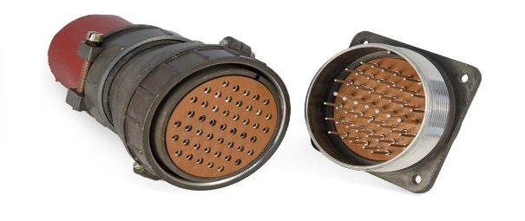

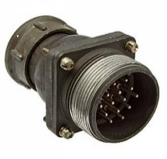

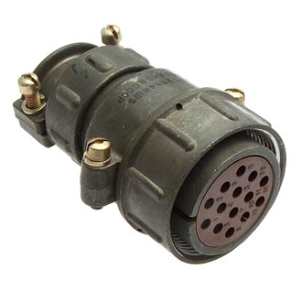

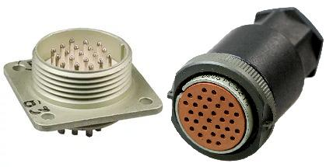

© 2012. Қазақстан Республикасы Әділет министрлігінің «Қазақстан Республикасының Заңнама және құқықтық ақпарат институты» ШЖҚ РМК